ФГАОУ ВО «Уральский федеральный университет имени первого
Президента России Б.Н. Ельцина»
Программа «Разработка молодежных инициатив для развития Национальных проектов РФ»

РАБОЧАЯ ТЕТРАДЬ ПО РАЗРАБОТКЕ И РАЗВИТИЮ МОЛОДЕЖНЫХ ИДЕЙ В ОБЛАСТИ СОЦИАЛЬНОГО ПРОЕКТИРОВАНИЯ
(методические указания для проверки гипотез перспективности идей и проработки проектов)

Екатеринбург 2019

Особенности разработки и развития идей и проектов в области социальных инноваций
Молодежные инициативы (идеи) или проекты в том числе и в социальной сфере можно рассматривать со стороны области знания или по стадии развития.
Понятие идеи или проекта включает в себя выведение на рынок какого-либо решения в различных сферах, таких, как информационные технологии, аппарато- и приборостроение, технологические решения для промышленности, разработка новых материалов, медицина и фармакология, а также социальные и предпринимательские проекты, в основе которых лежит инновация.
Целью реализации любой идеи (в том числе социальной инновации) является не просто создание какого-либо нового решения для удовлетворения потребности общества и государства, но создание эффективно работающего и приносящего доход бизнеса на основе этого решения.
Поэтому при реализации инноваций учитываются 3 правила:
- Разработка идеи или проекта планируется по этапам;
- Инвестиции ищутся на каждом новом этапе у инвесторов типа, соответствующего стадии проекта.
- Проекты, предполагающие социальную инновацию, должны сосредоточиться на таких факторах, обеспечивающих успех любого проекта в области социального проектирования, как:
- Уточнение потребностей целевых аудиторий, на которые направлен проект;
- Расширение круга участников проекта (команда проекта) с учетом различного понимания в социальных инновациях понятия «инвестор, партнер проекта»
- Проработка «дорожной карты» идеи или проекта, которая предполагает проверку гипотезы идеи или проекта в реальных условиях (необходимость отработки социальной технологии на конкретной группе, целевом сегменте).

Стадии инвестирования в инновационный проект:
- Pre-seed (предпосевная)
Цель этапа – доказать жизнеспособность и реализуемость идеи/концепции
Цель получения инвестиций – проведение научно-исследовательских и опытно-конструкторских работ, поиск поддержки научных школ, отработка социальной технологии на определенных группах.
Источники инвестирования – государственные фонды развития
- Seed (посевная)
Цель этапа – формирование бизнес-модели, разработка продукта, внедрение и пилотная апробация социальной технологии.
Цель получения инвестиций – создание «опытного» образца, проведение первичных маркетинговых мероприятий по продвижению решения на рынке.
Источники инвестирования – государственные структуры, бизнес-ангелы.
- Start-up
Цель этапа – организация производства, тиражирование социальной практики и технологии и выход на рынок.
Цель получения инвестиций – капитальные вложения, оборотные средства, организация первых продаж и корректировка бизнес-модели
Источник инвестирования – венчурные фонды.
- Early Growth (ранний рост)
Цель этапа – выпуск и реализация продукции/услуги
Цель получения инвестиций – маркетинговые мероприятия, оборотные средства.
Источник инвестирования – венчурные фонды, фонды прямых инвестиций, банки
- Expansion (расширение)
Цель этапа – расширение и упрочение объемов работ/производства, отладка каналов сбыта
Цель инвестирования – проведение дополнительных маркетинговых мероприятий, дополнительные капитальные вложения, упрочение позиций на рынке.
Источники инвестирования – фонды прямых инвестиций, банки, эмиссия акций.
- Exit (выход)
Цель этапа – получение дохода от реализации проекта всеми участниками и инвесторами посредством продажи готового бизнеса стратегическому инвестору.

Цели бизнес-планирования:
- Определение целесообразности реализации молодежной инициативы или проекта;
- Планирование действий, необходимых для реализации идеи или проекта;
- Конкретизация временных рамок идеи или проекта;
- Определение ресурсов, необходимых для реализации идеи или проекта;
- Составление документации для привлечения инвестиций, грантов и т.д.

РАБОЧИЕ МАТЕРИАЛЫ ПО РАЗВИТИЮ МОЛОДЕЖНОЙ ИНИЦИАТИВЫ/ИДЕИ

Раздел 1. Работа с идеей и оценка ресурсов
На начальной стали разработки идеи необходимо отчетливо понимать, в чем суть вашей идеи, что и как происходит внутри нее, какие процессы сопровождают реализацию идеи, под действием каких механизмов потребителем принимаются решения.

Правило! | Упрощай!

Эффективная бизнес-модель появляется на стыке анализа и прогноза внешних и внутренних ресурсов проекта, которые непрерывно изменяются.

Прежде чем начинать анализировать ситуацию на рынке, важно оценить свои текущие возможности и перспективы роста:
- Составить ясное и конкретное описание проекта / идеи / решения
- Выявить потребности, которые удовлетворяются с помощью проекта / идеи / решения
- Оценить внутренние ресурсы проекта (не компании)

Классификация ресурсов проекта:
- Человеческие (члены команды проекта, их компетенции, необходимые для реализации проекта)
- Инфраструктурные (наличие помещений, оборудования для реализации проекта на различных стадиях)
- Клиентские (наработанные базы клиентов)
- Материальные (наличие обортных средств, финансы)
- Знаниевые (наличие поддержки крупных научных школ в разработке проекта)
- Связевые (партнеры, готовые поддержать реализацию проекта)

Задания к разделу 1
Составьте кратное описание некоего продукта на основе идеи. Предложите, кому и почему это может быть интересно.

Название
Суть продукта (что это и для кого) | Где и как им будут пользоваться?
В чём фишка?  (отличительная черта, конкурентное преимущество, чего нет сейчас ни у кого) | Что мешает вам сделать это прямо сейчас?  (какие ресурсы необходимы)
Кому это надо?  (целевая аудитория, описание) | Первый шаг для реализации уже сейчас?
Зачем ваш продукт нужен аудитории?  (потребность) | Зачем это именно вам?

Название
Суть продукта (что это и для кого) | Где и как им будут пользоваться?
В чём фишка?  (отличительная черта, конкурентное преимущество, чего нет сейчас ни у кого) | Что мешает вам сделать это прямо сейчас?  (какие ресурсы необходимы)
Кому это надо?  (целевая аудитория, описание) | Первый шаг для реализации уже сейчас?
Зачем ваш продукт нужен аудитории?  (потребность) | Зачем это именно вам?

Опишите ресурсы, которые имеются у вас как у руководителя проекта, и ресурс (потенциал), которым обладает ваш проект / идея.

Ресурс | Тип ресурса | Важность | Уникальность
Имеющиеся ресурсы
Достижимые ресурсы |  |  |  | Срок приобретения
Недостижимые ресурсы |  |  |  | Кому принадлежат

Раздел 2. Анализ рыночной среды
Успех компании в условиях современного рынка определяется количеством денег затраченных на рекламу и маркетинг, но для того чтобы деньги работали на нас необходимо правильно определить рынок на котором мы собираемся развиваться, его тренды и возможных наших конкурентов.
Рынок – совокупность сходных товаров и услуг, удовлетворяющих одну и ту же потребность

Правило! | Рынок существует в головах потребителя

PESTLE –АНАЛИЗ – оценка влияния внешних факторов
- Political – политические (изменения в законодательстве, Крым, санкции)
- Economical – экономические (инфляция, кризис, цены на нефть)
- Social – социальные (демография, уровень образования)
- Technological – технологические (новые технологии, скорость их внедрения, поддержка инноваций Правительством)
- Legal – юридические (введение новых законов, изменение текущего законодательства)
- Ecological – экологические (законы об охране окружающей среды, «зеленые» движения и их влияние)
Параметры, характеризующие рынок
Тип конкуренции:
- Чистая – идеальное состояние рынка, при котором цена формируется спросом и предложением, а влияние на со стороны игроков отсутствует.
- Олигополия – на рынке доминирует ограниченное количество фирм.
- Монополия - на рынке присутствует только одна фирма и нет конкуренции.
- Монопсония - на рынке есть только один покупатель и множество продавцов.
Темпы развития
- > 5% Растущий
- 0-5% Стабильный
- < 0% Стагнирующий
Тип продукта:
- Товар
- Услуга
- Знания
Товарная категория:
- B2B – business-to-business
- B2C – business-to-consumer
- B2G – business-to-government
- B2M – business-to-manager
Тип выбора продукта:
- Характеристики (пример?)
- Репутация (пример)
Причина покупки:
- Позитивные
- Негативные

Задания к разделу 2
- Выполните PESTLE-анализ, определите ключевые тренды.

Политические  рлзк |  | Экономические
Политические  рлзк | Ключевые тренды
Экологические |  |  | Социальные
Юридические |  |  | Технологические

- Составьте список рынков, на которых может быть востребован ваш продукт / технология / услуга. Проведите экспресс-анализ рынков. Оценивайте перспективность рынков с точки зрения выявленных трендов. Проранжируйте рынки согласно собранной информации. Затем выявите основных (явных) прямых и косвенных (обязательно!) конкурентов на различных рынках. При анализе конкурентов исходите из степени распространенности предложения конкурента на рынке и уровня удовлетворения потребителя на рынке, а не рассматривайте весь спектр конкурентов внутри одного самого перспективного, на ваш взгляд, рынка. Заполните соответствующие таблицы.

Рейтинг рынков
Рынок | Темпы развития | Тип продукта | Тип конкуренции | Тип выбора продукта | Товарная категория | Причины покупки | Частота покупок/частота использования

Анализ конкурентов
Рынок | Конкурент (в т.ч. косвенные или товарозаменители) | Уникальное торговое предложение конкурента | Сильные стороны | Слабые стороны

Раздел 3. Формулировка конкурентных преимуществ
Конкурентное преимущество – это измеримый показатель (техническая характеристика), который позволяет сравнить предлагаемое решение с решениями конкурента.

Задание к разделу 3
Качественные характеристики (С1, Р2)
Характеристика | Каким ресурсом обеспечивается | Уникальность (+/-) | Важность для потребителя | Выгодность для потребителя

Раздел 4. Бизнес-моделирование
Бизнес-модель – это упрощенная схема взаимосвязи бизнес-процессов, включающая основный механизм получения прибыли и способ его реализации.
Для формулирования бизнес-модели необходимо свести к единому пониманию потребности покупателя (клиента) и возможности по реализации в рамках идеи (концепция и ресурсы). Поэтому важно разработать четкую связь между потребностью и принятием решения о покупке у потребителя и уникальным торговым предложением, т.е. формулировкой ключевой выгоды предлагаемого продукта.
Алгоритм разработки связки «Потребитель-УТП-Производство»:
1. Выбрать целевую аудиторию. Определить наиболее сильную (ключевую) потребность. Определить критерий принятия решения о покупке при удовлетворении этой потребности (эмоциональный и/или рациональный мотив потребителя в сравнительной степени)
2. Выбрать ключевой ресурс компании, составляющий основное конкурентное преимущество. Определить характеристику продукта / услуги (технический измеримый параметр продукта / услуги, по которому возможно проводить сравнение с аналогичными продуктами)
Сопоставить, соответствуют ли пункты 1 и 2 друг другу.
3.Подобрать элементы системы и выстроить максимальное возможное количество замкнутых цепочек (соседние элементы связаны между собой).
Совет: Составить то же самое для каждого конкурента

Принцип аудита:
1) На каждом этапе должны получаться корректные МОДЕЛИ:
      - Потребность должна быть выражена у целевой аудитории
      - Критерий принятия решения о покупке релевантен потребности
      - Качественная характеристика релевантна Критерию принятия решения (может даже совпадать)
      - Ресурс релевантен качественной характеристике
2) Каждый элемент связки должен соответствовать своему типу

Задание к разделу 4
- Выстроить цепочки «Потребитель-УТП-Производство» для ТОПовой целевой аудитории в каждом рынке.
- Провести аудит бизнес-модели
- Выбрать 3 самых логичных связки и провести анализ рынков по предлагаемым решениям
- Выбрать одну оптимальную и прибыльную бизнес-модель. Заполнить оптимизированную карту продукта для данной бизнес-модели

Покупатель / Рынок | Объем рынка  РФ / Мир | Потребность | По какому критерию выбирают  (св-во товара) |  | Какие характеристики предлагаете вы (КХ) | продукт

Матрица бизнес-моделей (БМ1)
Бизнес-модель (БМ1) | Рынок / уровень конкуренции | Общий объем рынка | Потенциал. объем рынка | Потребность в ресурсах и инвестициях (С2) | Риски реализации | Срок окупаемости и реализации?

Опишите свою идею / предложение:
Что?
Идея

Кому?
Потребитель

За счет чего?
Новизна и суть инновации

Зачем ему это надо?
Рациональный аргумент
Почему ему это надо?
Эмоциональный мотив

Раздел 5. Организационное планирование
Оценка финансовых ресурсов:
- Определить себестоимость социальной технологии (единицы оказываемой услуги)
- Определить потребность в инвестициях
- Определить доходность
- Определить окупаемость

Себестоимость продукции (работ, услуг) – это стоимостная оценка используемых в процессе производства продукции (работ, услуг):
- природных ресурсов,
- сырья,
- материалов,
- топлива,
- энергии,
- основных фондов,
- трудовых ресурсов,
- других затрат на ее производство и реализацию.

Состав сметы затрат (по экономическим элементам, на весь объем производства/услуги):
- Материальные затраты (сырье, материалы основные, вспомогательные, расходные и упаковочные, тара, материалы и запчасти для ремонта техники и зданий, неамортизируемые основные средства и т.д.)
- Оплата труда (оплата произведённой продукции и отработанного времени промышленно-производственным персоналом, включая стимулирующие выплаты (премии, персональные надбавки и т.д.) и компенсирующие выплаты (доплата за работу во вредных условиях, за работу в ночные часы, за расширение зон обслуживания, за освоение смежных профессий и т.д.))
- Отчисления на социальные нужды
- Амортизационные отчисления основных средств и нематериальных активов
- Прочие расходы (услуги связи, информационные услуги, реклама, командировочные расходы и т.д.)

СОСТАВ СТАТЕЙ КАЛЬКУЛЯЦИИ (по целевому назначению, на единицу или на весь объем производства)
- Сырье и основные материалы (за вычетом возвратных отходов)
- Полуфабрикаты собственного производства
- Покупные изделия и полуфабрикаты
- Топливо и энергия на технологические цели
- Зарплата основная производственных рабочих
- Зарплата дополнительная производственных рабочих
- Отчисления на социальные нужды с зарплаты производственных рабочих
- Общепроизводственные (общецеховые) расходы (могут быть разбиты на две самостоятельные статьи затрат: расходы на содержание и эксплуатацию оборудования (РСЭО) и цеховые расходы)
Итого: цеховая себестоимость
- Общехозяйственные (общефирменные, общезаводские) расходы
Итого производственная себестоимость
- Коммерческие (внепроизводственные) расходы
Всего: полная себестоимость

Классификация затрат
Вид затрат |  | Характеристика затрат | Примеры затрат
По изменению величины затрат при изменении объема продукции | Переменные | Изменяются прямо пропорционально изменению объема продукции. Если при этом не изменяется технология, а увеличение спроса на ресурсы не вызывает изменения их стоимости, то взаимосвязь объема и затрат линейная | Сырье, материалы, топливо на технологические нужды, сдельная заработная плата основных рабочих, налог на воспроизводство минерально-сырьевой базы
По изменению величины затрат при изменении объема продукции | Постоянные | Не изменяются при изменении объема продукции (если оно не связано с изменением производственной мощности). Они сохраняют свою величину даже при полном отсутствии деятельности | Арендная плата, амортизационные отчисления, затраты на охрану, на содержание управленческого аппарата

Задание к разделу 5
Заполните таблицы и рассчитайте себестоимость
Потребность в персонале
Название категории персонала | Найм / аутсорсинг | Кол-во | Цена единицы (зарплата +соц. отчисления) | Общие затраты | Стадия проекта (когда необходимо нанимать)
Итого

Потребности в помещении и оборудовании
Название оборудования (помещения) | Приобретение/ аренда | Кол-во/ Кол-во*Кол-во месяцев аренды | Цена единицы/Цена аренды единицы в месяц | Общая стоимость | Стадия проекта (когда необходимо приобрести)
Итого

Потребность в сырье и материалах
Название вида сырья (материала) | Расход на единицу изделия | Кол-во изделий (объем производства) | Цена единицы сырья(материала) | Общая стоимость | Стадия проекта (с какого момента начинаем закупать)
Итого

Раздел 6. Разработка инвестиционного предложения
Показатели, которые необходимо озвучивать при презентации своего проекта:
- Себестоимость продукции
- Потребность в инвестициях
- Точка безубыточности
- Срок окупаемости
Точка безубыточности
Прибыль — основной источник финансовых ресурсов предприятия. Она равна разнице доходов и расходов, связанных с извлечением этих доходов.
Рентабельность = Прибыль/ затраты
Точка безубыточности - минимальный объём производства и реализации продукции, при котором расходы будут компенсированы доходами, а при производстве и реализации каждой последующей единицы продукции предприятие начинает получать прибыль.

Переменные
затраты
Постоянные
затраты
З
о
н
а
у
б
ы
т
к
о
в
Зона
прибыли
Выручка
Общие
затраты
Объем продаж
Критический
объем
З
а
т
р
а
т
ы
,
в
ы
р
у
ч
к
а
Выручка
критическая
Срок окупаемости
Чистый денежный поток
Р=-И+РП-S+А-ФИ+Сл
где Р – чистый денежный поток;
И – инвестиционные затраты;
РП – выручка от реализации;
S – себестоимость изготовления;
А – амортизационные отчисления;
ФИ – финансовые издержки;
С_{л} – ликвидационная стоимость объекта

Определение чистого дисконтированного дохода
ЧДД = ∑Р_{i}*К_{д}
Кд - коэффициент дисконтирования, соответствующий i-му шагу расчета

Е- внутренняя норма доходности (Е = темп инфляции + упущенная выгода + премия за риск)
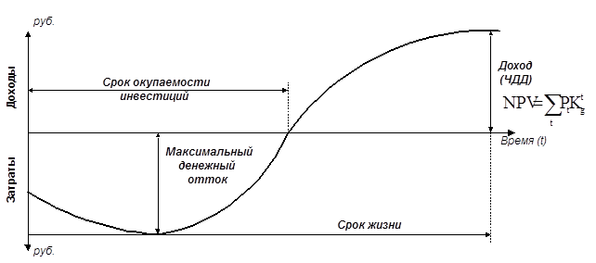

Задание к разделу 6
Рассчитайте точку безубыточности

Рассчитайте срок окупаемости через чистый дисконтированный доход в таблице ниже

СТАТЬИ | Движение денежных средств
СТАТЬИ | месяцы
СТАТЬИ | 1 | 2 | 3 | 4 | 5 | 6 | 7 | 8 | 9 | 10 | 11 | 12
Остаток наличности на начало периода
ПОСТУПЛЕНИЯ:
Выручка от реализации продукции, услуг
Собственные средства
Субсидия, грант
Заём, кредит, другие источники финансирования
ИТОГО ПОСТУПЛЕНИЙ:
ВЫПЛАТЫ:
Покупка площадей
Затраты на строительство
Покупка оборудования
Подготовка площадей к производству
Покупка сырья, материалов
Зарплата
Начисления на ФОТ
Аренда
Коммунальные платежи
Налоги
Выплаты займов и процентов по займам
Ремонт и техническое обслуживание
Трансп. и командировочные расходы
Реклама
работа соисполнителей
ИТОГО ВЫПЛАТ:
ПОСТУПЛЕНИЯ - ВЫПЛАТЫ (3) - (5)
ОСТАТОК НАЛИЧНОСТИ НА КОНЕЦ ПЕРИОДА (1) + (6)

Таблица – Расчет ЧДД
Показатели | 1-й год реализации проекта по месяцам |  |  |  |  |  |  |  |  |  |  |  | 2-й  год | 3-й  год
Показатели | 1 | 2 | 3 | 4 | 5 | 6 | 7 | 8 | 9 | 10 | 11 | 12 | 2-й  год | 3-й  год
Инвестиции (капитальные вложения, оборотные средства, нематериальные активы)
Выручка от реализации (цена*шт)
Затраты (всего)
Сырье и материалы
Сырье и материалы
Амортизация (см ниже)
Заработная плата и страховые взносы (заработная плата + 30,5%)
Коммунальные расходы
Реклама
Транспортные и командировочные расходы
Налоги (на имущество – 2,2%)
Прибыль от реализации (выручка-затраты)
% по кредиту
В т.ч. на расходы
В т.ч. на прибыль
Налогооблагаемая прибыль (Выручка-затраты-% на расходы)
Налог на прибыль (20% налогооблагаемой прибыли)
Прибыль чистая (налогооблагаемая – налог)
Чистый доход (чистая прибыль + амортизация)
Чистый доход от инвестиций (чистый доход – инвестиции)
Коэффициент дисконтирования
ЧДД за период
ЧДД нарастающим итогом

Раздел 7. Презентация проекта
- Название проекта
- Контактная информация
- Дата
- Проблема, которую решаете
- Описать, указать масштаб и значение
- Описать потребителя (целевую аудиторию)
- Как проблема решается сейчас
- Почему текущий способ недостаточно хорош
- Предлагаемое решение
- Бизнес-модель
- Описание технологии (как решает проблему)
- Направления разработки и расширения (дополнительные приложения)
- «Потребительское» преимущество
- Уникальность (на человеческом языке)
- Интеллектуальная собственность
- Стадия готовности
- Конкуренты
- Их преимущества, что вы предлагаете в противовес
- Рыночная перспектива
- Направления развития проекта
- Потенциальные рынки
- Потребность в инвестициях

Шаблон презентации проекта (рекомендуемые разделы для проектов в социальной сфере)



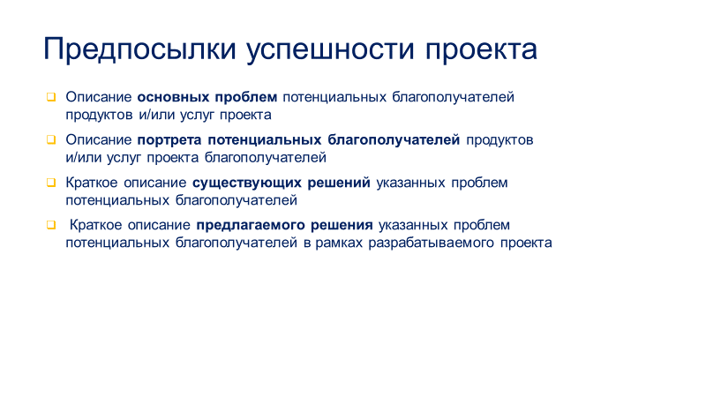
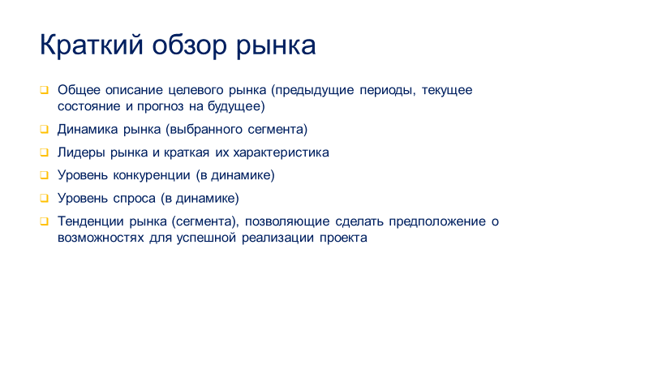
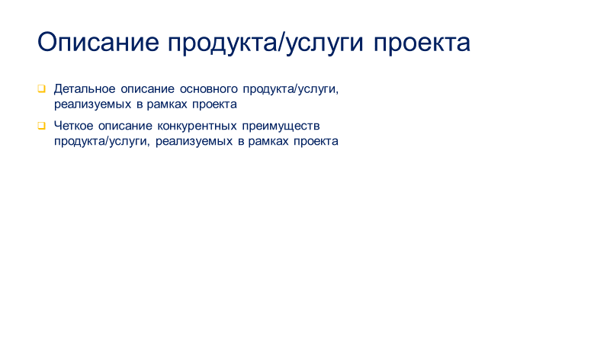
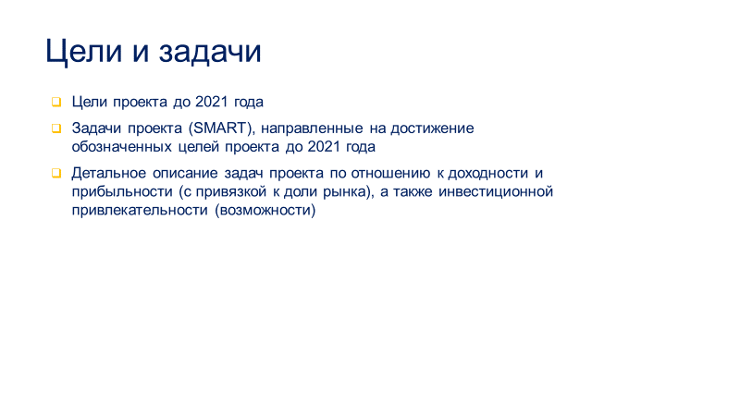
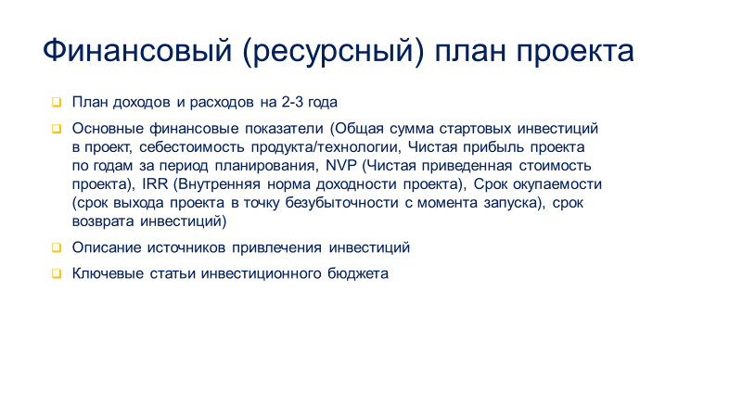


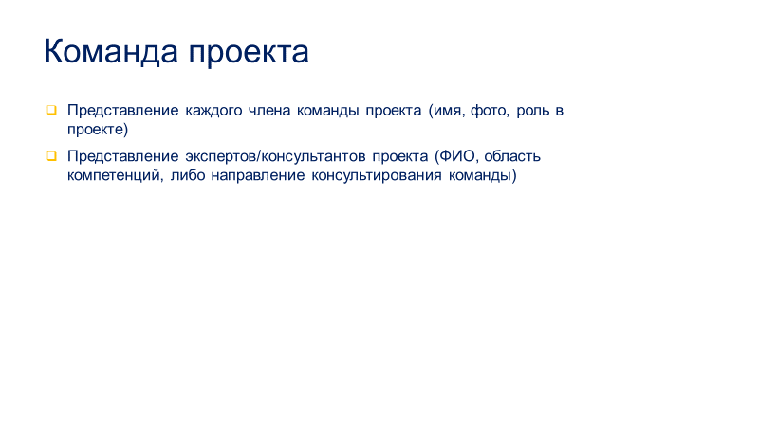


СПИСОК РЕКОМЕНДУЕМОЙ ЛИТЕРАТУРЫ
- Остервальдер А. «Построение бизнес-моделей»
- Мур Д. «Преодоление пропасти»
- Бланк С., Дорф Б. «Стартап. Настольная книга основателя»
- Сливотски А. «Миграция ценности»
- Чан Ким У., Моборн Р. «Стратегия голубого океана»
- Холл Д., Стэмп Дж. «Правила маркетинга Procter & Gamble»
- Портер М. «Конкурентное преимущество»

